Самолет из палочек.
Материал что понадобится:
— Палочки от мороженного.
— Деревянные прищепки.
— Разноцветная бумага.
— Ножницы.
— Нож.
— Краски.
— Нить.
— Кисточка.
— Флажки и другие интересные вещи из бумаги (уже готовые).
— Двусторонняя липкая лента.
Демонстрирую весь необходимый материал, а так же инструменты что нам пригодятся в создании данной самоделки.
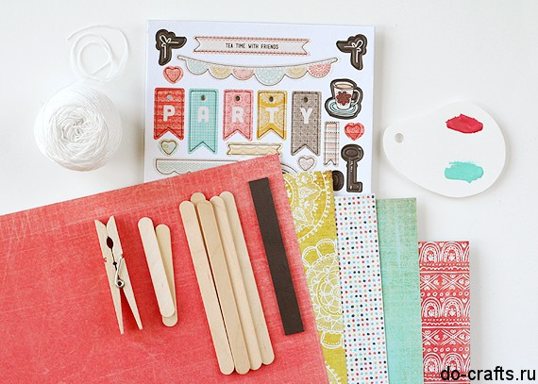
Обязательно возьмите деревянные прищепки, пластмассовые смотрятся не так красиво. Мы сделаем два самолета, поэтому берем две прищепки и покрасим их. Одну в красный цвет, другую в бирюзовый.

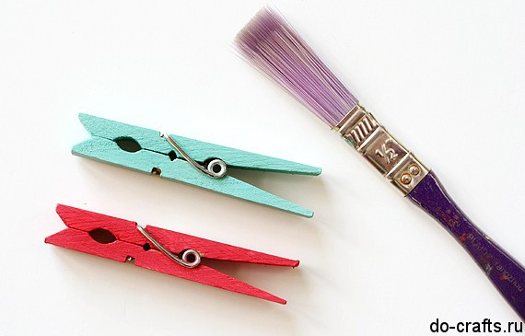
Возьмите маленький острый нож и от палочки из под мороженного отрежьте краюшек под откос.
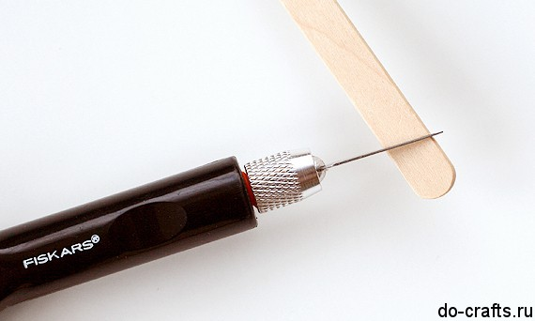
Палочки из под мороженного можно обклеить красивой бумагой, и прищепку тоже. Для самолётика нам понадобятся две большие палочки, одна маленькая, ранее отрезанный кусочек и прищепка. Облепите палочку лентой только сверху, на одной стороне.

Не губите грибковые ног

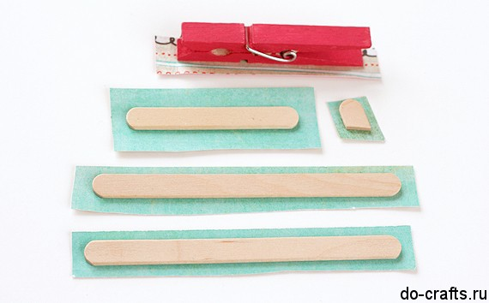
Две длинный палки это крылья, маленькая и отрезанный кусочек формируют хвост. Приклеиваем их. А так же под самолетиком приклейте клейкую ленту, что бы потом поделку можно было к стене прилепить. На фото я перевернул свое творение вверх ногами. Второй делаем аналогично.
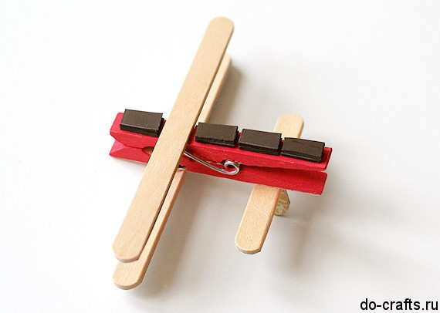
Выдавливаем из картона уже готовые флажки, продеваем веревочку через отверстия.
